6.3.2 Hiện tượng
Đối với các giá trị thông lượng giao dịch hợp lý, nên ngụ ý khả năng tuần tự hóa giao dịch. Khi lưu lượng truy cập đến tăng lên, giá cho tính toàn vẹn dữ liệu nghiêm ngặt trở nên quá cao và đây là lý do chính để có nhiều cấp độ cách ly. Đảm bảo khả năng tuần tự hóa thư giãn có thể tạo ra sự bất thường về tính toàn vẹn dữ liệu, còn được gọi là hiện tượng.
Tiêu chuẩn SQL-92 đã giới thiệu ba hiện tượng có thể xảy ra khi di chuyển ra khỏi lịch trình giao dịch có thể nối tiếp hóa:
- Đọc bẩn • Đọc không lặp lại
- Phantom đọc.
Trong thực tế, có những hiện tượng khác có thể xảy ra do giao dịch xen kẽ, như bài báo nổi tiếng A Critique of ANSI SQL Isolation Levels mô tả:
- Viết bẩn • Đọc nghiêng
- Viết nghiêng
- mất cập nhật.
Chọn một mức cách ly nhất định là một sự đánh đổi giữa việc tăng tính đồng thời và thừa nhận những bất thường có thể xảy ra.
Khả năng mở rộng bị suy yếu bởi chi phí cạnh tranh và gắn kết. Mức độ cách ly càng thấp, càng ít khóa (hoặc phá thai giao dịch nhiều phiên bản) và ứng dụng càng có khả năng mở rộng.
Tuy nhiên, mức độ cách ly thấp hơn cho phép nhiều hiện tượng hơn và trách nhiệm toàn vẹn dữ liệu được chuyển từ phía cơ sở dữ liệu sang logic ứng dụng, điều này phải đảm bảo rằng nó thực hiện tất cả các biện pháp để ngăn chặn hoặc giảm thiểu bất kỳ sự bất thường dữ liệu nào như vậy.
Trước khi chuyển sang cấp độ cô lập, tốt hơn là nên hiểu những gì đằng sau mỗi hiện tượng cụ thể và cách nó có thể ảnh hưởng đến tính toàn vẹn dữ liệu. Khi chọn một mức độ cách ly giao dịch nhất định, việc hiểu các hiện tượng trở thành nền tảng để đưa ra quyết định đúng đắn,

6.3.2.1 Viết bẩn
Ghi bẩn xảy ra khi hai giao dịch đồng thời được phép sửa đổi cùng một hàng cùng một lúc. Như đã đề cập trước đây, tất cả các thay đổi được áp dụng cho các cấu trúc đối tượng cơ sở dữ liệu thực tế, có nghĩa là giao dịch thứ hai chỉ đơn giản là ghi đè lên giao dịch đầu tiên đang chờ thay đổi.
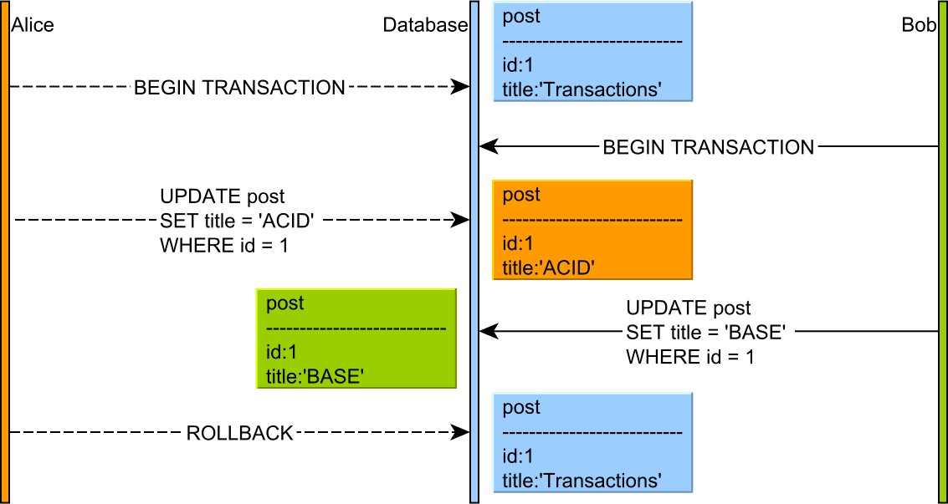

Hình 6.4: Viết bẩn
Nếu hai giao dịch cam kết, một giao dịch sẽ âm thầm ghi đè lên giao dịch kia, gây mất cập nhật. Một vấn đề khác phát sinh khi giao dịch đầu tiên muốn quay trở lại. Công cụ cơ sở dữ liệu sẽ phải chọn một trong các đường dẫn hành động sau:
- Nó có thể khôi phục hàng về phiên bản trước (như trước khi giao dịch đầu tiên thay đổi nó), nhưng sau đó nó ghi đè lên thay đổi không cam kết giao dịch thứ hai.
- Nó có thể thừa nhận sự tồn tại của một phiên bản mới hơn (được phát hành bởi giao dịch thứ hai), nhưng sau đó, nếu giao dịch thứ hai phải quay trở lại, phiên bản trước của nó sẽ trở thành thay đổi không cam kết của giao dịch đầu tiên.
Nếu công cụ cơ sở dữ liệu không ngăn chặn việc ghi bẩn, việc đảm bảo khôi phục sẽ không thể thực hiện được. Bởi vì tính nguyên tử không thể được thực hiện trong trường hợp không có sự phục hồi đáng tin cậy, do đó, tất cả các hệ thống cơ sở dữ liệu phải ngăn chặn việc ghi bẩn.
Mặc dù tiêu chuẩn SQL không đề cập đến hiện tượng này, nhưng ngay cả mức cách ly thấp nhất (Read Uncommitted) cũng có thể ngăn chặn nó.

6.3.2.2 Đọc bẩn
Như đã đề cập trước đây, tất cả các thay đổi cơ sở dữ liệu được áp dụng cho các cấu trúc dữ liệu thực tế (bộ đệm bộ nhớ, khối dữ liệu, chỉ mục). Đọc bẩn xảy ra khi một giao dịch được phép đọc các thay đổi chưa được cam kết của một số giao dịch đồng thời khác. Đưa ra quyết định kinh doanh về một giá trị chưa được cam kết là rủi ro vì những thay đổi không cam kết có thể bị lùi lại.
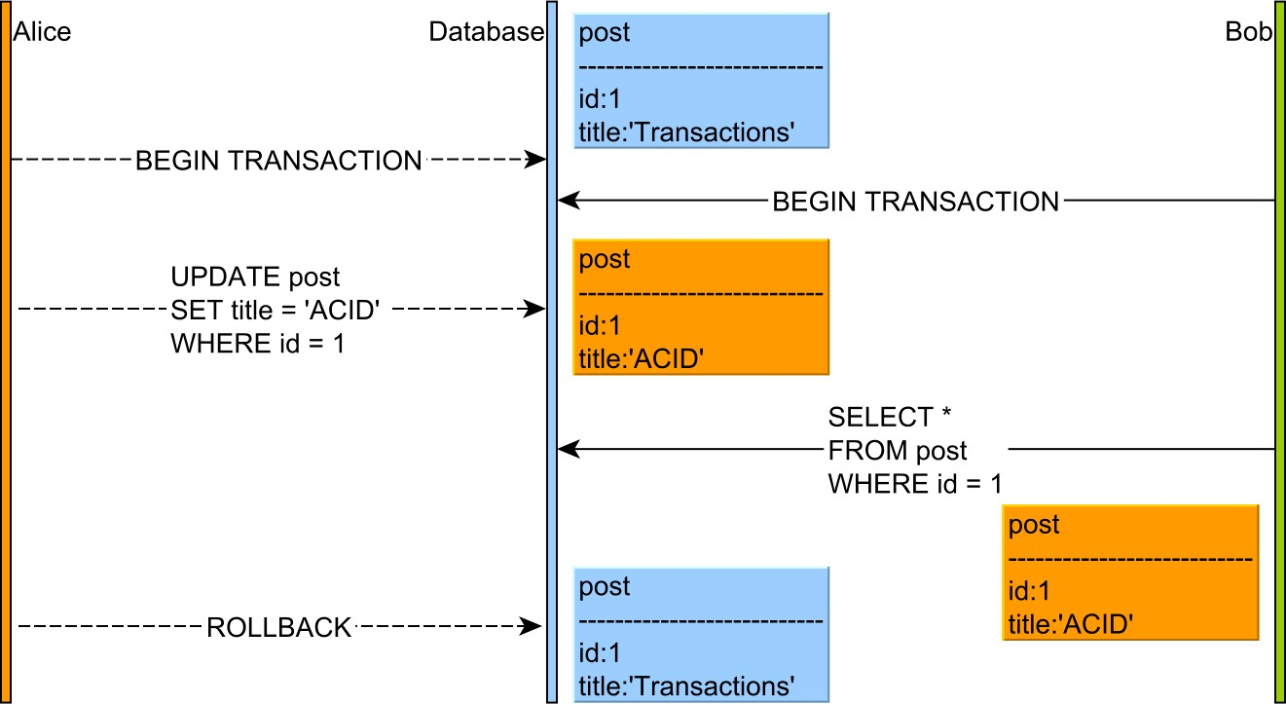

Hình 6.5: Đọc bẩn
Sự bất thường này chỉ được cho phép bởi mức cách ly Đọc không cam kết và do tác động nghiêm trọng đến tính toàn vẹn dữ liệu, hầu hết các hệ thống cơ sở dữ liệu đều cung cấp mức cách ly mặc định cao hơn.
Để ngăn chặn việc đọc bẩn, công cụ cơ sở dữ liệu phải ẩn các thay đổi chưa được cam kết khỏi tất cả các giao dịch đồng thời khác. Mỗi giao dịch được phép thấy những thay đổi riêng của nó bởi vì nếu không, đảm bảo tính nhất quán đọc-riêng-ghi-ghi sẽ bị xâm phạm.
Nếu cơ sở dữ liệu cơ bản sử dụng 2PL (Khóa hai pha), các hàng không cam kết được bảo vệ bằng khóa ghi ngăn các giao dịch đồng thời khác đọc các bản ghi này cho đến khi chúng được cam kết.
Khi cơ sở dữ liệu cơ sở sử dụng MVCC (Kiểm soát đồng thời nhiều phiên bản), công cụ cơ sở dữ liệu có thể sử dụng nhật ký hoàn tác đã ghi lại phiên bản trước của mọi bản ghi chưa cam kết, để khôi phục giá trị trước đó trong các truy vấn giao dịch đồng thời khác. Hầu hết các hệ thống cơ sở dữ liệu tối ưu hóa quá trình khôi phục hình ảnh trước đó, do đó giảm chi phí cho hiệu suất ứng dụng tổng thể.
Đọc không cam kết hiếm khi cần thiết (các truy vấn báo cáo không nghiêm ngặt nơi đọc bẩn được chấp nhận), vì vậy Đọc cam kết thường là mức cách ly thực tế thấp nhất.

6.3.2.3 Đọc không lặp lại
Nếu một giao dịch đọc một hàng cơ sở dữ liệu mà không áp dụng khóa dùng chung trên bản ghi mới được tìm nạp, thì giao dịch đồng thời có thể thay đổi hàng này trước khi giao dịch đầu tiên kết thúc.
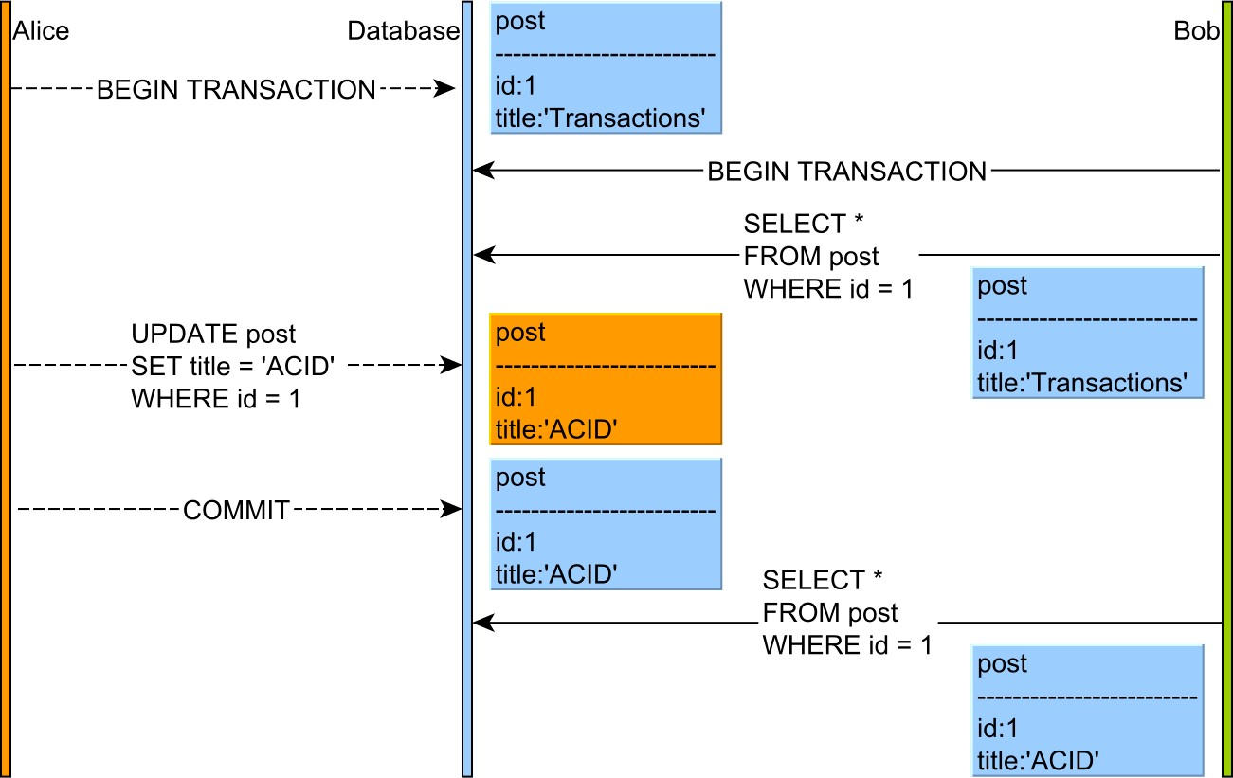

Hình 6.6: Đọc không lặp lại
Hiện tượng này có vấn đề khi giao dịch hiện tại đưa ra quyết định kinh doanh dựa trên giá trị đầu tiên của hàng cơ sở dữ liệu đã cho (khách hàng có thể đặt hàng sản phẩm dựa trên giá trị số lượng cổ phiếu không còn là số nguyên dương).
Hầu hết các hệ thống cơ sở dữ liệu đã chuyển sang mô hình Kiểm soát đồng thời nhiều phiên bản và khóa dùng chung không còn bắt buộc để ngăn chặn việc đọc không lặp lại. Bằng cách xác minh phiên bản hàng hiện tại, một giao dịch có thể bị hủy bỏ nếu bản ghi đã tìm nạp trước đó đã thay đổi trong khi đó.
Đọc lặp lại và tuần tự hóa ngăn chặn sự bất thường này theo mặc định. Với Đọc cam kết, có thể tránh đọc không lặp lại (mờ) nếu các khóa được chia sẻ được mua rõ ràng (ví dụ:
CHỌN ĐỂ CHIA SẺ).
Một số framework ORM (ví dụ: JPA/Hibernate) cung cấp các lần đọc lặp lại cấp ứng dụng. Ảnh chụp nhanh đầu tiên của bất kỳ thực thể được truy xuất nào được lưu vào bộ nhớ đệm trong Ngữ cảnh liên tục hiện đang chạy. Bất kỳ truy vấn liên tiếp nào trả về cùng một hàng cơ sở dữ liệu sẽ sử dụng chính đối tượng đã được lưu trữ trước đó. Bằng cách này, việc đọc mờ có thể được ngăn chặn ngay cả ở mức độ cách ly Đọc cam kết.

6.3.2.4 Đọc bóng ma
Nếu một giao dịch đưa ra quyết định kinh doanh dựa trên một tập hợp các hàng thỏa mãn một vị ngữ nhất định, không có khóa phạm vi, một giao dịch đồng thời có thể chèn một bản ghi khớp với vị ngữ cụ thể đó.
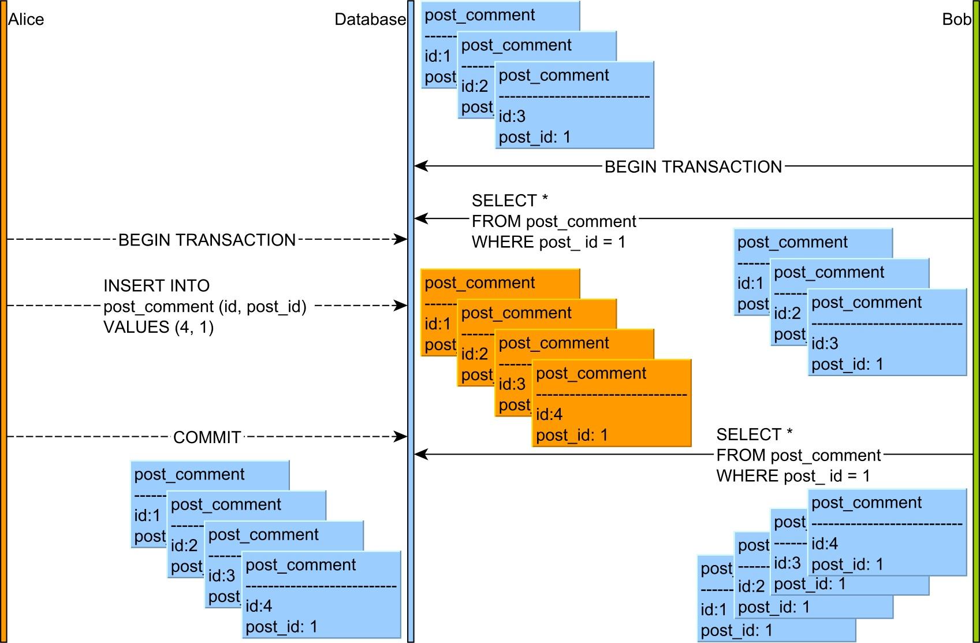

Hình 6.7: Đọc bóng ma
Tiêu chuẩn SQL nói rằng Phantom Read xảy ra nếu hai lần thực thi truy vấn liên tiếp hiển thị kết quả khác nhau vì một giao dịch đồng thời đã sửa đổi phạm vi bản ghi ở giữa hai cuộc gọi. Mặc dù cung cấp các bài đọc nhất quán là yêu cầu bắt buộc đối với khả năng lập số sê-ri, nhưng điều đó là không đủ. Ví dụ: một người mua có thể mua sản phẩm mà không biết về ưu đãi tốt hơn đã được thêm vào ngay sau khi người dùng hoàn thành việc tìm nạp danh sách ưu đãi.
Cách ly Serializable dựa trên 2PL ngăn chặn Phantom Reads thông qua việc sử dụng khóa vị ngữ. Mặt khác, các công cụ cơ sở dữ liệu MVCC giải quyết sự bất thường của Phantom Read bằng cách trả về các ảnh chụp nhanh nhất quán. Tuy nhiên, một giao dịch đồng thời vẫn có thể sửa đổi phạm vi hồ sơ đã đọc trước đó. Ngay cả khi công cụ cơ sở dữ liệu MVCC kiểm tra nội bộ lịch trình giao dịch, kết quả không phải lúc nào cũng giống như triển khai dựa trên 2PL. Một ví dụ như vậy là khi giao dịch thứ hai phát hành chèn mà không đọc cùng một phạm vi hồ sơ như giao dịch đầu tiên. Trong trường hợp sử dụng cụ thể này, một số công cụ cơ sở dữ liệu MVCC sẽ không kết thúc việc khôi phục giao dịch đầu tiên.

6.3.2.5 Đọc nghiêng
Đọc nghiêng là một dị thường ít được biết đến hơn liên quan đến một ràng buộc trên nhiều hơn một bảng cơ sở dữ liệu. Trong ví dụ sau, ứng dụng yêu cầu bài đăng và post_details được cập nhật đồng bộ. Bất cứ khi nào một bản ghi bài đăng thay đổi, post_details liên quan của nó phải đăng ký người dùng đã thực hiện sửa đổi hiện tại.
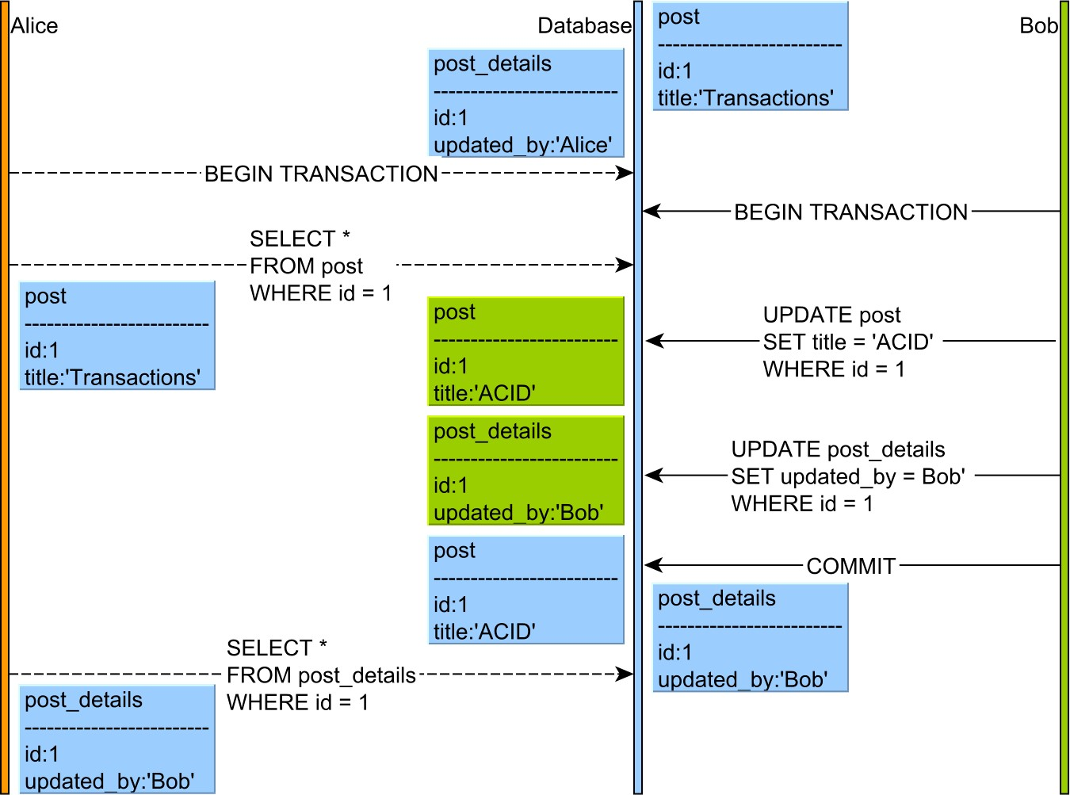

Hình 6.8: Đọc nghiêng
Ở giữa việc chọn bài đăng và hàng post_details, một giao dịch thứ hai lẻn vào và quản lý để cập nhật cả hai bản ghi. Giao dịch đầu tiên thấy phiên bản cũ hơn của hàng bài đăng và phiên bản mới nhất của post_details được liên kết. Do độ lệch đọc này, giao dịch đầu tiên giả định rằng bài đăng cụ thể này đã được Bob cập nhật, mặc dù, trên thực tế, nó là phiên bản cũ hơn được cập nhật bởi Alice.
Giống như với các bài đọc không lặp lại, có hai cách để tránh hiện tượng này:
- Giao dịch đầu tiên có thể có được khóa dùng chung trên mỗi lần đọc, do đó ngăn giao dịch thứ hai cập nhật các bản ghi này.
- Giao dịch đầu tiên có thể bị hủy bỏ khi xác thực các ràng buộc cam kết (khi sử dụng triển khai MVCC các mức cách ly Đọc lặp lại hoặc Có thể tuần tự hóa).

6.3.2.6 Viết nghiêng
Giống như đọc lệch, hiện tượng này liên quan đến việc ghi rời rạc trên hai bảng khác nhau bị ràng buộc để được cập nhật thành một đơn vị. Bất cứ khi nào hàng bài đăng thay đổi, khách hàng phải cập nhật post_details với người dùng thực hiện thay đổi.
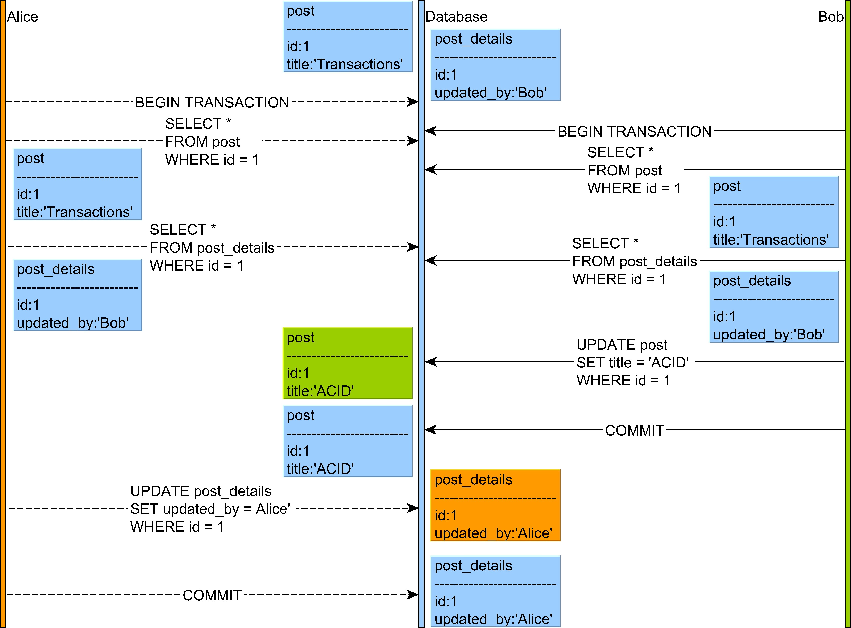

Hình 6.9: Viết nghiêng
Cả Alice và Bob đều chọn bài đăng và bản ghi post_details liên quan của nó. Nếu cho phép ghi nghiêng, Alice và Bob có thể cập nhật hai bản ghi này một cách riêng biệt, do đó phá vỡ ràng buộc.
Giống như với các bài đọc không lặp lại, có hai cách để tránh hiện tượng này:
- Giao dịch đầu tiên có thể có được khóa chia sẻ trên cả hai mục, do đó ngăn giao dịch thứ hai cập nhật các bản ghi này.
- Công cụ cơ sở dữ liệu có thể phát hiện rằng một giao dịch khác đã thay đổi các bản ghi này và do đó nó có thể buộc giao dịch đầu tiên quay trở lại (theo triển khai MVCC của Đọc lặp lại hoặc Có thể nối tiếp).

6.3.2.7 Mất cập nhật
Hiện tượng này xảy ra khi một giao dịch đọc một hàng trong khi một giao dịch khác sửa đổi nó trước khi giao dịch đầu tiên kết thúc. Trong ví dụ sau, bản cập nhật của Bob được Alice âm thầm ghi đè, người không biết về bản cập nhật bản ghi.
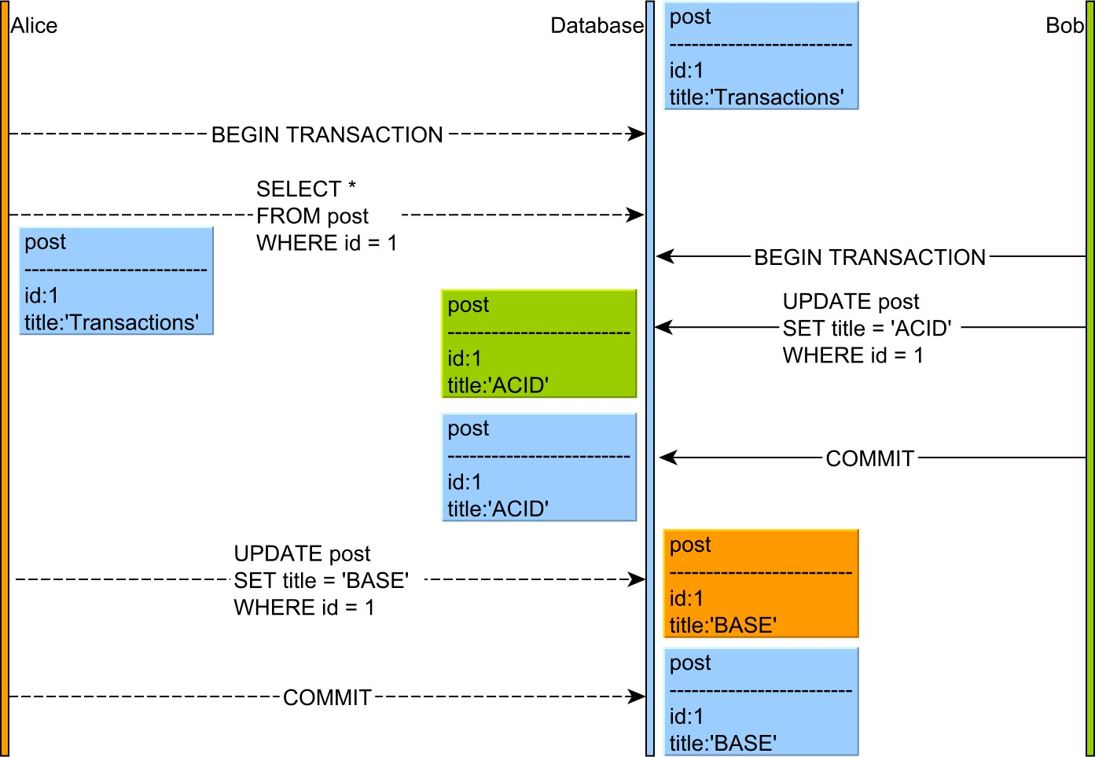

Hình 6.10: Mất cập nhật
Sự bất thường này có thể gây hậu quả nghiêm trọng đến tính toàn vẹn dữ liệu (người mua có thể mua sản phẩm mà không biết giá vừa thay đổi), đặc biệt là vì nó ảnh hưởng đến Read Committed, mức cách ly mặc định trong nhiều hệ thống cơ sở dữ liệu.
Theo truyền thống, Đọc lặp lại được bảo vệ chống lại các bản cập nhật bị mất vì các khóa được chia sẻ có thể ngăn giao dịch đồng thời sửa đổi bản ghi đã được tìm nạp. Với MVCC, giao dịch thứ hai được phép thực hiện thay đổi, trong khi giao dịch đầu tiên bị hủy bỏ khi công cụ cơ sở dữ liệu phát hiện phiên bản hàng không khớp (trong cam kết giao dịch đầu tiên).
Hầu hết các công cụ ORM, chẳng hạn như Hibernate, cung cấp khóa lạc quan cấp ứng dụng, tự động tích hợp phiên bản hàng bất cứ khi nào sửa đổi bản ghi được phát hành. Trên phiên bản liên tiếp không khớp, số lượng cập nhật sẽ bằng không, vì vậy ứng dụng có thể khôi phục giao dịch hiện tại, vì ảnh chụp nhanh dữ liệu hiện tại đã cũ.

6.3.3 Mức cách ly
Như đã nêu trước đây, Serializable là cấp độ cách ly duy nhất để cung cấp một giao dịch ACID thực sự xen kẽ. Tuy nhiên, khả năng tuần tự hóa đi kèm với một cái giá khi khóa giới thiệu tranh chấp, do đó, hạn chế tính đồng thời và khả năng mở rộng. Ngay cả trong các mô hình đồng thời nhiều phiên bản, khả năng tuần tự hóa có thể yêu cầu hủy bỏ quá nhiều giao dịch bị ảnh hưởng bởi các hiện tượng.
Với mục đích này, phiên bản SQL-92 đã giới thiệu nhiều mức cách ly và máy khách cơ sở dữ liệu có tùy chọn cân bằng đồng thời với tính chính xác của dữ liệu. Mỗi cấp độ cách ly được xác định theo số lượng hiện tượng tối thiểu mà nó phải ngăn chặn và do đó tiêu chuẩn SQL giới thiệu các mức cách ly giao dịch sau:

Bảng 6.1: Mức cách ly tiêu chuẩn
Mức độ cách ly | Đọc bẩn | Đọc không lặp lại | Phantom đọc
Đọc Chưa cam kết | Có | Có | Có
Đọc cam kết | Không | Có | Có
Đọc lặp lại | Không | Không | Có
Có thể lập số sê-ri | Không | Không | Không
Nếu không có cài đặt rõ ràng, trình điều khiển JDBC sử dụng mức cách ly mặc định, có thể được kiểm tra nội tâm bằng cách sử dụng phương thức getDefaultTransactionIsolation() của đối tượng DatabaseMetaData: int level = kết nối.getMetaData().getDefaultTransactionIsolation();
Mức cách ly mặc định có thể được thay đổi bằng phương thức Kết nối setTransactionIsolation(int level)6.
kết nối.setTransactionIsolation(Kết nối.TRANSACTION_SERIALIZABLE);
Ngay cả khi các thuộc tính ACID ngụ ý một lịch trình tuần tự hóa, hầu hết các hệ thống cơ sở dữ liệu quan hệ sử dụng mức cách ly mặc định thấp hơn thay thế:
• Đọc cam kết (Oracle, SQL Server, PostgreSQL) • Đọc lặp lại (MySQL).
Các phần sau đây đi qua từng cấp độ cách ly giao dịch cụ thể và chứng minh danh sách thực tế các hiện tượng được ngăn chặn bởi một hệ thống cơ sở dữ liệu nhất định.

6.3.3.1 Đọc không cam kết
Hiện tượng | Máy chủ SQL | PostgreSQL | MySQL
Viết bẩn | Không | Không | Không
Đọc bẩn | Có | Không | Có
Đọc không lặp lại | Có | Có | Có
Phantom Đọc | Có | Có | Có
Đọc Skew | Có | Có | Có
Viết nghiêng | Có | Có | Có
Mất cập nhật | Có | Có | Có

Bảng 6.2: Đọc Hiện tượng không cam kết xảy ra
Xăm
Không được phép đọc bẩn, và vì vậy mức cách ly thấp nhất là Đọc cam kết.

Trình điều khiển JDBC thậm chí sẽ ném một ngoại lệ nếu khách hàng cố gắng đặt cách ly Đọc không cam kết trên kết nối hiện tại.
Máy chủ SQL
Đọc Không cam kết chỉ bảo vệ chống lại các bài viết bẩn, tất cả các hiện tượng khác được cho phép. Khi sử dụng Đọc không cam kết, không có khóa độc quyền liên quan đến một sửa đổi SQL nhất định, vì vậy các thay đổi không cam kết có sẵn cho các giao dịch đồng thời khác ngay cả trước khi chúng được cam kết. Nếu nguy cơ đọc bẩn có thể được giả định, tránh khóa độc quyền có thể tăng tốc các truy vấn báo cáo, đặc biệt là khi quét một lượng lớn dữ liệu.

Đối với các cơ chế kiểm soát đồng thời dựa trên khóa, Read Uncommit đáng để xem xét nếu nguy cơ đọc bẩn là một vấn đề nhỏ hơn nhiều so với khóa một phần lớn của bảng cơ sở dữ liệu. Bởi vì MVCC tránh khóa người đọc-người viết và người đọc-người đọc, nó có thể không thể hiện sự cải thiện hiệu suất đáng kể từ việc cho phép đọc bẩn.
PostgreSQL
Giống như Oracle, PostgreSQL không cho phép đọc bẩn, mức cách ly thấp nhất là Read Committed.

Khi chọn Read Uncommitted, tài xế JDBC âm thầm quay trở lại Read Committed.

MySQL
Mặc dù nó sử dụng MVCC, InnoDB thực hiện Read Uncommit để cho phép đọc bẩn. Để tối ưu hóa, mỗi truy vấn không được xây dựng lại các phiên bản đã cam kết trước đó (sử dụng các phân đoạn khôi phục) của các bản ghi hiện đang được quét (trong trường hợp chúng đã được sửa đổi gần đây).

6.3.3.2 Đọc cam kết
Đọc cam kết là một trong những cấp độ cách ly phổ biến nhất và nó hoạt động nhất quán trên nhiều hệ thống cơ sở dữ liệu quan hệ hoặc các mô hình kiểm soát đồng thời khác nhau.
Nhiều hệ thống cơ sở dữ liệu chọn Đọc cam kết làm mức cách ly mặc định vì nó mang lại hiệu suất tốt nhất đồng thời ngăn ngừa các bất thường nghiêm trọng như ghi bẩn và đọc bẩn. Tuy nhiên, hiệu suất có giá của nó vì Read Commit cho phép nhiều bất thường có thể dẫn đến hỏng dữ liệu.
 | Bảng 6.3: Đọc Hiện tượng cam kết xảy ra
Hiện tượng | Xăm Máy chủ SQL Máy chủ SQL MVCC | PostgreSQL | MySQL
Viết bẩn | Không Không Không | Không | Không
Đọc bẩn | Không Không Không | Không | Không
Đọc không lặp lại | Có Có Có | Có | Có
Phantom Đọc | Có Có Có | Có | Có
Đọc Skew | Có Có Có | Có | Có
Viết nghiêng | Có Có Có | Có | Có
Mất cập nhật | Có Có Có | Có | Có

Xăm
Mỗi câu lệnh đều có dấu thời gian bắt đầu, được sử dụng để tạo ảnh chụp nhanh cơ sở dữ liệu liên quan đến thời điểm cụ thể này. Bằng cách này, người viết vẫn có thể cập nhật các bản ghi hiện được chọn và cơ sở dữ liệu có thể chỉ cần xây dựng lại các phiên bản trước đó có sẵn khi truy vấn bắt đầu. Các lần thực thi truy vấn tiếp theo có thể trả về các phiên bản hàng khác nhau, vì vậy các lần đọc không lặp lại được cho phép.
Khi hai giao dịch cố gắng cập nhật cùng một bản ghi, giao dịch đầu tiên sẽ khóa bản ghi để ngăn ghi bẩn. Giao dịch thứ hai phải đợi cho đến khi giao dịch đầu tiên giải phóng khóa (cam kết hoặc khôi phục) và các tiêu chí lọc báo cáo được đánh giá lại dựa trên dữ liệu mới nhất.

PostgreSQL
Giống như Oracle, mọi truy vấn đều thấy ảnh chụp nhanh cơ sở dữ liệu khi bắt đầu truy vấn hiện đang chạy. Vì khóa dùng chung không được sử dụng để bảo vệ các bản ghi đã đọc trước đó khỏi bị sửa đổi, Đọc cam kết cho phép một phổ lớn các bất thường dữ liệu.
Khóa độc quyền ngăn ngừa xung đột ghi-ghi, vì vậy khi hai giao dịch cập nhật cùng một bản ghi, giao dịch thứ hai sẽ đợi giao dịch đầu tiên giải phóng khóa. Khi giao dịch thứ hai tiếp tục thực hiện, nếu các tiêu chí lọc vẫn có liên quan, nó có thể ghi đè lên các sửa đổi giao dịch đầu tiên, do đó gây mất cập nhật.
MySQL
Ảnh chụp nhanh thời gian truy vấn được sử dụng để cô lập các báo cáo khỏi các giao dịch đồng thời khác. Khi có được khóa dùng chung hoặc khóa độc quyền một cách rõ ràng hoặc khi phát hành các câu lệnh cập nhật hoặc xóa (có được khóa độc quyền để ngăn ghi bẩn), nếu các hàng đã chọn được lọc theo tiêu chí tìm kiếm duy nhất (ví dụ: khóa chính), khóa có thể được áp dụng cho các mục nhập chỉ mục được liên kết.
Trước 5.7ª, nếu các câu lệnh sửa đổi sử dụng bộ lọc phạm vi và tiêu chí tìm kiếm tận dụng lợi thế của việc quét chỉ mục duy nhất, thì cơ sở dữ liệu có thể sử dụng khoảng trống hoặc khóa khóa tiếp theo (do đó cũng bảo vệ chống lại việc đọc ảo). Sao chép dựa trên câu lệnh không có sẵn cho Đọc cam kết, vì vậy ứng dụng phải sử dụng ghi nhật ký nhị phân dựa trên hàng thay thế.

^{một}https://dev.mysql.com/doc/refman/5.7/en/set-transaction.html#idm140311316367072

Máy chủ SQL
Theo mặc định, các câu lệnh SQL sử dụng khóa dùng chung để ngăn các giao dịch khác sửa đổi các bản ghi hiện đang được tìm nạp. Các ổ khóa được phát hành vào thời điểm truy vấn kết thúc thực thi. Khi kích hoạt Read Commit Snapshot Isolation, cơ sở dữ liệu không sử dụng khóa dùng chung nữa và mỗi truy vấn chọn phiên bản hàng như khi truy vấn bắt đầu.

6.3.3.3 Đọc lặp lại
Một trong những mức cách ly ít tuân thủ nhất, chi tiết triển khai Đọc lặp lại rò rỉ vào phổ phòng ngừa hiện tượng của nó:

Bảng 6.4: Hiện tượng đọc lặp lại xảy ra
Hiện tượng |  | Máy chủ SQL | PostgreSQL | MySQL
Viết bẩn |  | Không | Không | Không
Đọc bẩn |  | Không | Không | Không
Đọc không lặp lại |  | Không | Không | Không
Phantom Đọc |  | Có | Không | Không
Đọc Skew |  | Không | Không | Không
Viết nghiêng |  | Không | Có | Có
Mất cập nhật |  | Không | Không | Có
Xăm

Cách ly đọc lặp lại hoàn toàn không được hỗ trợ và trình điều khiển JDBC sẽ ném một ngoại lệ nếu khách hàng cố gắng đặt nó một cách rõ ràng.

Máy chủ SQL
Đối với mỗi hàng khách hàng đọc, giao dịch hiện tại có được một khóa chia sẻ ngăn chặn bất kỳ giao dịch nào khác đồng thời sửa đổi nó. Các khóa được chia sẻ được giải phóng khi giao dịch cam kết hoặc quay trở lại.
PostgreSQL
Đọc lặp lại được thực hiện bằng cách sử dụng Snapshot Isolationª, vì vậy không chỉ ngăn chặn việc đọc mờ mà ngay cả việc đọc ảo cũng bị cấm. Thay vì sử dụng khóa, việc triển khai PostgreSQL MVCC cho phép xảy ra xung đột, nhưng nó hủy bỏ bất kỳ giao dịch nào có đảm bảo không còn giữ được nữa.

^{một}https://en.wikipedia.org/wiki/Snapshot_isolation

MySQL
Mọi giao dịch chỉ có thể xem các hàng như thể chúng đã có khi giao dịch hiện tại bắt đầu. Điều này ngăn chặn việc đọc không lặp lại, nhưng nó vẫn cho phép mất cập nhật và ghi lệch.

6.3.3.4 Có thể nối tiếp hóa
Serializable được cho là cung cấp một lịch trình giao dịch, mà kết quả, ngay cả khi tuyên bố xen kẽ, tương đương với việc thực hiện nối tiếp.
Ngay cả khi cơ chế kiểm soát đồng thời dựa trên khóa hoặc nó quản lý nhiều phiên bản ghi, nó phải ngăn chặn tất cả các hiện tượng để đảm bảo các giao dịch có thể tuần tự hóa. Ngăn chặn tất cả các hiện tượng được đề cập bởi tiêu chuẩn SQL (đọc bẩn, đọc không lặp lại và đọc ảo) là không đủ và Serializable phải bảo vệ chống lại bản cập nhật bị mất, đọc nghiêng và viết nghiêng.
Trong thực tế, các chi tiết triển khai kiểm soát đồng thời bị rò rỉ và không phải tất cả các hệ thống cơ sở dữ liệu quan hệ đều cung cấp mức cách ly thực sự có thể tuần tự hóa (một số bất thường về tính toàn vẹn dữ liệu vẫn có thể xảy ra).
 | Bảng 6.5: Sự xuất hiện của các hiện tượng tuần tự hóa
Hiện tượng | Xăm Máy chủ SQL Máy chủ SQL MVCC | PostgreSQL | MySQL
Viết bẩn | Không Không Không | Không | Không
Đọc bẩn | Không Không Không | Không | Không
Đọc không lặp lại | Không Không Không | Không | Không
Phantom Đọc | Không Không Không | Không | Không
Đọc Skew | Không Không Không | Không | Không
Viết nghiêng | Có Không Có | Không | Không
Mất cập nhật | Không Không Không | Không | Không

Xăm
Trên thực tế, mức cách ly có thể nối tiếp hóa là một triển khai MVCC của cơ chế kiểm soát đồng thời Snapshot Isolation. Giống như cách ly Đọc lặp lại trong PostgreSQL, Oracle không thể ngăn chặn độ lệch ghi, có nghĩa là nó không thể cung cấp một giao dịch thực sự có thể tuần tự hóa.

Máy chủ SQL
Mức cách ly có thể nối tiếp hóa dựa trên 2PL và do đó tất cả các hiện tượng đều được ngăn chặn. Snapshot Isolation dựa trên MVCC gần với Oracle Serializable và PostgreSQL Repeatable Read, và do đó nó cho phép ghi lệch.
PostgreSQL
Để khắc phục các hạn chế của Snapshot Isolation, PostgreSQL đã phát triển Serializable Snapshot Isolation (SSI), cung cấp các giao dịch có thể tuần tự hóa thực sự. Vì SSI vẫn là một triển khai MVCC, PostgreSQL giám sát lịch trình giao dịch và phát hiện các bất thường về khả năng tuần tự hóa có thể xảy ra.
Việc triển khai hiện tại có thể phát hiện dương tính giả^{và} một số giao dịch có thể bị hủy bỏ ngay cả khi chúng không thực sự phá vỡ khả năng tuần tự hóa giao dịch. Chỉ có mô hình Precise Serializable Snapshot Isolation (PSSI) mới có thể loại bỏ tất cả các kết quả dương tính giả, nhưng hình phạt hiệu suất quá cao, những người triển khai cơ sở dữ liệu bị mắc kẹt với SSI thay thế.

^{một}http://drkp.net/papers/ssi-vldb12.pdf

MySQL
Cách ly có thể tuần tự hóa được xây dựng dựa trên Đọc lặp lại với sự khác biệt là mọi bản ghi được chọn cũng được bảo vệ bằng khóa dùng chung. Cách tiếp cận dựa trên khóa cho phép MySQL ngăn chặn hiện tượng ghi nghiêng, phổ biến trong nhiều triển khai Snapshot Isolation.

6.4 Độ bền
Khi mua vé máy bay, tiền được rút từ tài khoản ngân hàng và một chỗ ngồi được dành riêng cho người mua nhất định. Giả sử rằng, ngay sau khi mua vé, hệ thống đặt chỗ của hãng hàng không gặp sự cố, tất cả các giao dịch đã xử lý trước đó phải đúng ngay cả sau khi hệ thống khởi động lại. Nếu hệ thống không thực thi yêu cầu này, vé đã đăng ký có thể biến mất và người mua có thể chỉ còn lại một tài khoản ghi nợ và không có vé nào cả.
Độ bền đảm bảo rằng tất cả các thay đổi giao dịch đã cam kết trở thành vĩnh viễn.
Độ bền cho phép khả năng phục hồi hệ thống, và, ở một mức độ nào đó, nó tương tự như cơ chế quay trở lại.
Còn việc hoàn tác nhật ký thì sao?
Để hỗ trợ khôi phục giao dịch và xây dựng lại các phiên bản trước trong hệ thống MVCC, hệ thống cơ sở dữ liệu đã ghi lại các sửa đổi hiện tại (bao gồm cả các thay đổi chưa cam kết) trong nhật ký hoàn tác. Tuy nhiên, khả năng phục hồi chỉ cần những thay đổi đã cam kết và vì các phân đoạn hoàn tác lỗi thời có thể thường xuyên được tái chế, chỉ riêng nhật ký hoàn tác không phù hợp với khả năng khôi phục.
Khi một giao dịch được cam kết, cơ sở dữ liệu sẽ duy trì tất cả các thay đổi hiện tại trong cấu trúc dữ liệu tuần tự, chỉ phụ lục thường được gọi là nhật ký làm lại.
Xăm
Nhật ký làm lạiª bao gồm nhiều bản ghi làm lại, mỗi bản ghi chứa các vectơ thay đổi, nắm bắt các thay đổi khối dữ liệu thực tế. Vì lý do hiệu suất, các bản ghi làm lại được lưu trữ trong bộ đệm và Log Writer xóa các bản ghi trong bộ nhớ vào tệp nhật ký làm lại hiện tại. Tại bất kỳ thời điểm nào, Oracle có ít nhất hai tệp làm lại, nhưng chỉ một trong số chúng hoạt động và có sẵn để thu thập các mục đệm nhật ký. Khi một giao dịch được cam kết, cơ sở dữ liệu sẽ xóa bộ đệm và các thay đổi trở nên dai dẳng.

Nếu bộ đệm đầy, Oracle sẽ xóa nó cùng với bất kỳ thay đổi nào chưa được cam kết, có thể bị xóa nếu giao dịch liên quan của họ được khôi phục.
^{một}https://docs.oracle.com/database/121/ADMIN/onlineredo.htm#ADMIN11302

Máy chủ SQL
Không giống như Oracle, SQL Server kết hợp cả nhật ký hoàn tác và làm lại vào một cấu trúc dữ liệu duy nhất được gọi là nhật ký giao dịch. Theo mặc định, khi một giao dịch được cam kết, tất cả các mục nhật ký giao dịch liên quan sẽ được xóa vào đĩa trước khi trả lại quyền kiểm soát cho máy khách.
SQL Server 2014 đã thêm hỗ trợ cho độ bền có thể cấu hìnhª. Việc xóa mục nhập nhật ký có thể bị trì hoãn, điều này có thể cung cấp việc sử dụng I / O tốt hơn và thời gian phản hồi giao dịch thấp hơn. Nếu hệ thống gặp sự cố, tất cả các mục nhật ký chưa được xóa sẽ bị xóa khỏi bộ nhớ. Do đó, xả không đồng bộ chỉ thích hợp khi mất dữ liệu được dung nạp.

^{một}https://msdn.microsoft.com/en-us/library/dn449490.aspx
PostgreSQL
Các thay đổi về câu lệnh được ghi lại trong Nhật ký Ghi trước (WAL)ª. Các mục nhật ký được đệm trong bộ nhớ và được xóa trên mỗi cam kết giao dịch.
Vì trạng thái của chúng có thể được khôi phục từ WAL trong quá trình khôi phục, các trang dữ liệu được lưu trong bộ nhớ cache và các mục nhập chỉ mục không cần phải được xóa cho mọi giao dịch (do đó tối ưu hóa việc sử dụng I / O). Kể từ 9.1^{b}, PostgreSQL hỗ trợ độ bền có thể định cấu hình, vì vậy WAL cũng có thể được xóa không đồng bộ.

^{một}http://www.postgresql.org/docs/current/static/wal-intro.html
^{B}http://www.postgresql.org/docs/current/static/non-durability.html
MySQL
Tất cả các mục nhật ký làm lại được liên kết với một giao dịch duy nhất được lưu trữ trong bộ đệm giao dịch nhỏ và được xóa ngay lập tức vào globalredobuffer. Bộ đệm toàn cầu được xóa vào đĩa trong khi cam kết. Theo mặc định, có hai tệp nhật ký được sử dụng thay thế.
Flushing được thực hiện đồng bộ theo mặc định, nhưng nó có thể được chuyển sang chế độ không đồng bộ thông qua innodb_flush_log_at_trx_commit ^{một} tham số.

^{một} cam kết http://dev.mysql.com/doc/refman/5.7/en/innodb-parameters.html#sysvar_innodb_flush_log_at_trx_

Vì độ bền rất quan trọng đối với hoạt động kinh doanh, tốt hơn là nên tuân thủ cơ chế xả đồng bộ.
Trì hoãn đảm bảo độ bền chỉ trở thành một lựa chọn hợp lệ khi mất dữ liệu được chấp nhận bởi các yêu cầu kinh doanh và việc xóa nhật ký làm lại là một nút cổ chai hiệu suất thực sự.

6.5 Giao dịch chỉ đọc
Kết nối JDBC định nghĩa phương thức setReadOnly(boolean readOnly) có thể được sử dụng để gợi ý trình điều khiển áp dụng một số tối ưu hóa cơ sở dữ liệu cho các giao dịch chỉ đọc sắp tới. Phương thức này không nên được gọi ở giữa giao dịch vì hệ thống cơ sở dữ liệu không thể biến giao dịch đọc-ghi thành giao dịch chỉ đọc (giao dịch phải bắt đầu dưới dạng chỉ đọc ngay từ đầu).
Xăm
Theo tài liệu trình điều khiển JDBCª, máy chủ cơ sở dữ liệu không hỗ trợ tối ưu hóa giao dịch chỉ đọc. Ngay cả khi trạng thái Kết nối chỉ đọc được đặt thành true, việc sửa đổi các câu lệnh vẫn được cho phép và cách duy nhất để hạn chế các câu lệnh đó là thực hiện lệnh SQL sau:
connection.setAutoCommit(false); try(CallableStatement = connection.prepareCall(
"BẮT ĐẦU ĐẶT GIAO DỊCH CHỈ ĐỌC; KẾT THÚC;")) { tuyên bố.thực thi();
}
Lệnh SET TRANSACTION READ ONLY phải chạy sau khi tắt trạng thái tự động cam kết, vì nếu không, nó chỉ được áp dụng cho câu lệnh cụ thể này.

^{một}https://docs.oracle.com/database/121/JJDBC/apxtips.htm#JJDBC28956

Máy chủ SQL
Giống như Oracle, Kết nối chỉ đọc không lan truyền đến công cụ cơ sở dữ liệu và cách duy nhất để vô hiệu hóa các sửa đổi SQL là sử dụng một tài khoản riêng, chỉ giới hạn xem dữ liệu.
Đặt thuộc tính kết nối ApplicationIntent=ReadOnly^{không} ngăn trình điều khiển JDBC thực hiện sửa đổi câu lệnh trên kết nối chỉ đọc. Thay vào đó, thuộc tính này có mục đích định tuyến các kết nối đọc-ghi và chỉ đọc đến các nút sao chép.

^{một}https://msdn.microsoft.com/en-us/library/gg471494.aspx
PostgreSQL
Một ngoại lệ được đưa ra khi thực hiện một câu lệnh sửa đổi trên Kết nối có trạng thái chỉ đọc được đặt thành true.
Công cụ cơ sở dữ liệu tối ưu hóa các giao dịch chỉ đọc, do đó, tỷ lệ bất thường dương tính giả được giảm đối với mức cách ly có thể nối tiếp hóa và nó cho phép chụp nhanh tuần tự hóa có thể hoãn^{lại a}. Ảnh chụp nhanh có thể hoãn lại được kích hoạt khi thực hiện SET TRANSACTION SERIALIZABLE READ ONLY DEFERRABLE. Giao dịch hiện tại phải đợi ảnh chụp nhanh an toàn có sẵn, có thể được thực hiện mà không có nguy cơ bị hủy bỏ bởi sự bất thường không thể lập số sê-ri. Nếu các giao dịch đọc-ghi tuần tự mặc định có vấn đề khi truy cập khối lượng lớn dữ liệu, các bản kết xuất nhanh có thể hoãn lại có thể là một giải pháp thay thế tốt hơn cho các giao dịch chạy dài.

^{một}http://arxiv.org/pdf/1208.4179.pdf
MySQL
Nếu một câu lệnh sửa đổi được thực hiện khi kết nối được đặt thành chỉ đọc, trình điều khiển JDBC sẽ ném một ngoại lệ.
InnoDB có thể tối ưu hóa các giao dịch chỉ đọc^{vì} nó có thể bỏ qua việc tạo ID giao dịch vì nó không bắt buộc đối với các giao dịch chỉ đọc.

^{một}https://dev.mysql.com/doc/refman/5.7/en/innodb-performance-ro-txn.html

6.5.1 Định tuyến giao dịch chỉ đọc
Thiết lập môi trường sao chép cơ sở dữ liệu rất hữu ích cho cả tính sẵn sàng cao (Slave có thể thay thế Master gặp sự cố) và phân chia lưu lượng. Trong cấu trúc liên kết sao chép Master-Slave, nút Master chấp nhận cả giao dịch đọc-ghi và chỉ đọc, trong khi các nút Slave chỉ nhận lưu lượng chỉ đọc.
Xăm
Oracle ADG (Active Data Guard) cho phép một ứng dụng doanh nghiệp phân phối lưu lượng đọc-ghi đến nút Chính và các giao dịch chỉ đọc đến cơ sở dữ liệu chờ. WebLogic Server GridLink Data Sourceª cung cấp khả năng chuyển đổi dự phòng và cân bằng tải qua Oracle ADG.

^{một}http://www.oracle.com/technetwork/middleware/weblogic/learnmore/1534212

Máy chủ SQL
Nhóm Tính khả dụng của cơ sở dữ liệu phải được cấu hình để sử dụng định tuyến chỉ đọc, trong trường hợp đó, chuyển hướng dựa trên thuộc tính kết nối ApplicationIntent. Điều này có nghĩa là ứng dụng yêu cầu (các) DataSource riêng biệt cho các kết nối đọc-ghi và chỉ đọc và định tuyến giao dịch phải bắt đầu trong lớp dịch vụ ứng dụng.
PostgreSQL
Trình điều khiển JDBC định nghĩa hai thuộc tính kết nốiª cho mục đích cân bằng tải: loadBalanceHosts
(bị tắt theo mặc định) và targetServerType (master hoặc preferSlave). Để bật định tuyến giao dịch, ứng dụng phải tự định tuyến bằng (các) DataSource riêng biệt.

^{một}https://jdbc.postgresql.org/documentation/head/connect.html
MySQL
Com.mysql.jdbc.ReplicationDriverª hỗ trợ định tuyến giao dịch trên cấu trúc liên kết Master-Slave, quyết định được đưa ra trên cơ sở trạng thái chỉ đọc kết nối.

^{một}https://dev.mysql.com/doc/connector-j/en/connector-j-master-slave-replication-connection.html

http://research.microsoft.com/apps/pubs/default.aspx?id=69541
http://docs.oracle.com/javase/8/docs/api/java/sql/DatabaseMetaData.html#getDefaultTransactionIsolation-6 http://docs.oracle.com/javase/8/docs/api/java/sql/Connection.html#setTransactionIsolation-int-
http://docs.oracle.com/javase/8/docs/api/java/sql/Connection.html#setReadOnly%28boolean%29

